Номер в геральдическом реестре  Ульяновской области | Дата внесения  в геральдический реестр  Ульяновской области | Название официального символа | Регистрационный номер  в Государственном геральдическом  регистре Российской Федерации  и дата внесения | Цветное графическое  изображение (рисунок)  официального символа  (в действующей редакции) | Геральдическое описание  официального символа (текст)  с указанием автора/авторов  (в действующей редакции) | Решение об утверждении  (об изменении)  официального символа | Место хранения  официального символа
1 | 2 | 3 | 4 | 5 | 6 | 7 | 8
294 | 04.06.2020 | Флаг  Шаховского сельского  поселения | № 8874  от 10.12.2013 | 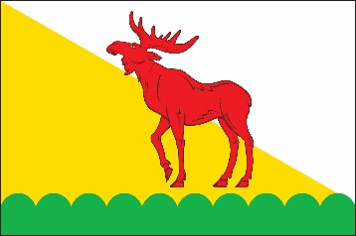 | Прямоугольное двухстороннее полотнище  с отношением ширины к длине 2:3, несущее внизу горизонтальную полосу зелёного цвета с шиповидно-опрокинутым вырезным верхним краем максимальной шириной 2/9 ширины полотнища. Полотнище над зелёной полосой составлено из двух частей белого (вверху) и жёлтого (внизу) цвета, соединённых диагональю от верхнего угла полотнища у древка до крайней верхней точки зеленой полосы у свободного края. В центре полотнища над зелёной полосой изображён красный шагающий лось с воздетой головой (все фигуры из герба муниципального образования Шаховское сельское поселение).  Сергей Иванов (г. Ульяновск), Константин  Мочёнов, исполнительный директор правления  общероссийской общественной организации «Союз геральдистов России» (г. Химки), Оксана Афанасьева, художник (г. Москва), Анна Гарсиа, дизайнер  общества с ограниченной ответственностью  «Регион-Сервис» (г. Москва), Вячеслав Мишин  (г. Химки). | Решение Совета депутатов  муниципального образования  Шаховское  сельское поселение от 13.11.2013 № 09 | Зал заседаний Совета  депутатов муниципального  образования  Шаховское  сельское  поселение

